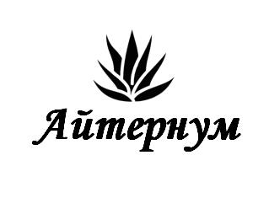**Цинк** – знаете ли Вы, что цинк придает свежесть дыханию, удаляя неприятные запахи? Этот микроэлемент содержится в организме человека в минимальной концентрации – всего от 1,5 до 3 граммов. Но цинк это второй (после железа) по содержанию метал в организме. Больше всего цинка находится в мышцах, костях, предстательной железе и сперме. Известно также, что дефицит цинка ведет к бесплодию у женщин, останавливая деление и вызревание яйцеклеток. Дефицит цинка у мужчин может увеличивать выработку фермента ароматазы, которая превращает тестостерон в эстрадиол, провоцируя в организме изменения, свойственные женщинам.

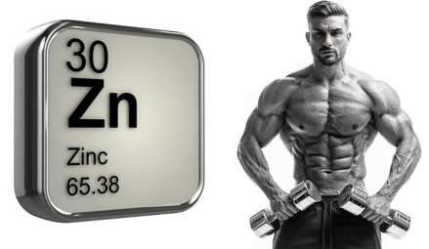Цинк быстро выводится из организма – он не вырабатывается самостоятельно и не накапливается, поэтому продукты, содержащие цинк, должны всегда присутствовать в рационе питания. Так как цинк необходим для производства более 300 различных ферментов, недостаток или отсутствие цинка может вести к самым разным негативным последствиям - задержки развития костной и мышечной тканей, угнетения иммунитета, замедления выработки различных секретов, включая понижение репродуктивных функций, ухудшение здоровья кожи, ногтей и волос, ухудшать заживление ран и регенерацию, ухудшение когнитивных функций мозга и памяти, повышение рисков развития онкологии. По данным Всемирной Организации Здравоохранения ООН (ВОЗ ООН) более двух миллиардов человек в мире имеет выраженный дефицит цинка.

Цинк в организме осуществляет следующие функции:

* Цинк участвует в производстве около 300 ферментов.
* Цинк участвует в синтезе белков и свертывании крови.
* Цинк участвует в создании клеток и передаче генетической информации. Поэтому подготовка к зачатию обязательно должна предусматривать прием цинка как для улучшения качества мужского семени, так и уровня тестостерона у будущего отца.
* Цинк участвует в подготовке иммунного ответа организма на вирусные заболевания.
* Цинк обладает выраженными антиоксидантными свойствами.
* Цинк улучает память и работу мозга, повышает умственную работоспособность.
* Цинк помогает здоровью костей, кожи, волос, ногтей.
* Цинк участвует в метаболизме ПНЖК и синергетически сочетается в работе вместе с витамином А.

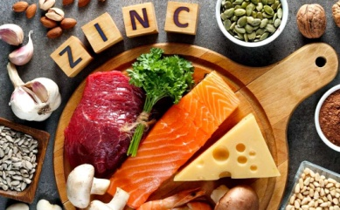Лучшим природным источником цинка являются устрицы, но его также много в красном мясе, мясе птиц, крабов, в цельных злаках, миндале и молочных продуктах. Цинк из продуктов животного происхождения усваивается лучше, чем из растительной пищи. К тому же усваивание цинка из пищи покрывает менее 40% потребностей организма. Особенно важен прием дополнительного объема цинка сторонникам растительного питания, которые не только получают менее биодоступный тип цинка, но и потребляют фитиновую кислоту, которая содержится в злаковых и препятствует усвоению цинка. Вегетарианцам требуется на 50% увеличивать потребление цинка по сравнению с людьми, не ограничивающими себя приемом исключительно растительной пищи.

Следует учитывать, что при длительных приемах цинка могут возникнуть нарушения, связанные с усвоением меди и кальция. Форма цинка при приеме БАДов также имеет значение, поскольку преимущества имеют хелатные формы цинка в связи с более высоким уровнем усвоения.

АО АЙТЕРНУМ